Universitatea Tehnică a Moldovei

Catedra de Fizică

Referat

Lucrarea de laborator Nr : 6

Tema: Determinarea coeficientului de frecare interioară şi al parcursului liber al moleculelor unui gaz.

A efectuat: studentul : Cacean A.
TI-022
A verificat: lectorul : P îrţac C.

Chişinău 2003
1. Scopul lucrării: studierea fenomenului frecării interioare în gaze şi determinarea coeficientului de frecare interioară al aerului, şi determinarea parcursului liber al moleculelor.

2.Aparate şi accesorii: retortă din sticlă, un vas gradat, manometru, un tub capilar, cronometru, barometru, termometru.

3.Schema instalaţiei:

C D

2 1

A B

unde:
AB este capilar,
D-vas gradat,
1.-fixator,
2.-robinet,
C-retortă.

4.Formula de calcul:

η =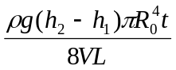 λ=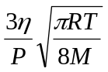

unde
η este coeficientul frecării interioare M-masa molară a gazului
T-temperatura aerului P-presiunea
λ-parcursul liber mediu l-lungimea capilarului
V-volumul apei scurse t-timpul
R-raza capilarului g-acceleraţia căderii libere
ρ-densitatea apei

5.Tabela măsurărilor şi determinărilor:

# | V·10  m | t,s | (h-h)  ·10  m | HO  ρ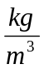 | R·10  m | l·10  m | η  Pa·s | <λ>  m | E % | Δη,  Pa·s | Δ<λ>  m
1 | 150 | 89 | 1.7
2 | 150 | 90 | 1.5
3 | 150 | 77 | 1.6
md | 150 | 85.3 | 1.6 | 0.997 | 0.44 | 314.9 | 413·10 | 5.4·  10 | 7/  1.2 | 3·  10 | 5·10

P=98154(Pa); R=8.31(j(mol/k)); R=0.44·10(m); Δg=5·10(m/s);
ΔP=133(Pa); ΔR=5·10(j(mol/k)); M=29·10(kg/mol); Δρ=5·10(kg/m);
d=0.88·10(m); T=295(°k); ΔM=0.5·10 (kg/mol); π=3.14
Δd=0.01·10(m); Δl=0.1·10(m); g=9.81 (m/s); Δ π=0.01
Δt=0.05(s); Δ(h-h)=0.05·10 (m); ΔT=0.05(°k); ΔR=0.05·10(m);

6.Exemplul de calcul:

η=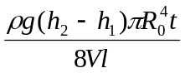=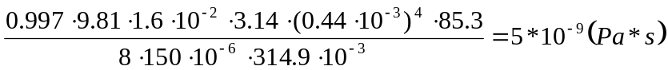

<λ>=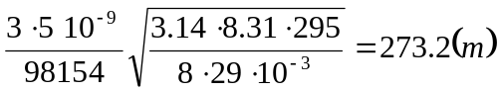
7.Calculul erorilor:

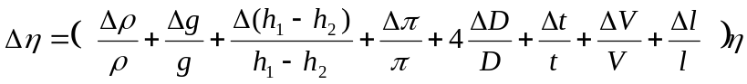

=

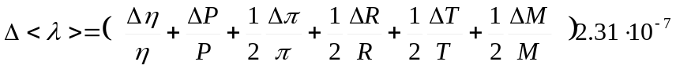=2.3∙10 (m)

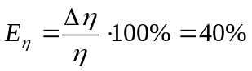
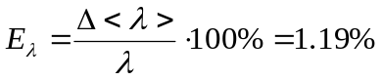

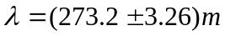8.Rezultatul final:
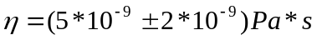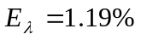
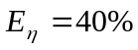

9.Concluzii:

Efectuînd această lucrare ne-am familiarizat cu metodele teoretice şi experimentale de determinare a coeficientul de frecare interioare a aerului şi a parcursului mediu al moleculelor:

Deci, folosindu-ne de formulele de calcul :
η=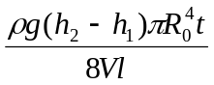 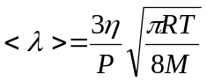
şi analizînd rezultatele experimentale şi cele teoretice putem afirma : Coeficientul de viscozitate depinde de temperatură, cu creşterea temperaturii viscozitatea se micşorează.

